Customer Journeys / User Stories

***von KATHARINA RAINER***

[Customer Journey, User Experience, Maps und der umfassende Blick auf den Nutzer 3](#_Toc511210796)

[Was ist die Customer Journey? Und was die Customer Experience? 3](#_Toc511210797)

[Wozu eine Customer Journey Map? 4](#_Toc511210798)

[Der Weg ist das Ziel 5](#_Toc511210799)

[Leicht verdauliche Informationen 5](#_Toc511210800)

[Schatzkarte und Reiseplan 5](#_Toc511210801)

[Wann sind sie sinnvoll? 5](#_Toc511210802)

[Wie entsteht die Customer Journey Map? 6](#_Toc511210803)

[Gestaltung 7](#_Toc511210804)

[Wie viele Customer Journey Maps brauche ich? 7](#_Toc511210805)

[Customer Journey erstellen 8](#_Toc511210806)

[Schritt 1: Definiere eine Buyer Persona 8](#_Toc511210807)

[Schritt 2: Überlege dir die Steps und beschreibe sie 10](#_Toc511210808)

[Schritt 3: Entwerfe ein Storyboard 10](#_Toc511210809)

[Schritt 4: Erstelle eine Swimlane 11](#_Toc511210810)

[Schritt 5: Bewerte die Emotional Lane 12](#_Toc511210811)

[Schritt 6: Bewerte den Dramatic Arc 13](#_Toc511210812)

[Customer Journey Map – Herzstück vieler UX-Methoden? 16](#_Toc511210813)

# Customer Journey, User Experience, Maps und der umfassende Blick auf den Nutzer

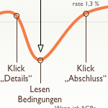

Jede erfolgreiche Site dreht sich ganz um den Nutzer. Daher haben wir UX-Experten eine ganze Werkzeugkiste voller Methoden, die Nutzer besser kennenzulernen. Eine, von der man in letzter Zeit immer wieder liest, ist die Customer Journey Map.

Aber warum kommt diese so selten zum Einsatz? Und was bringt sie überhaupt?

Im Folgenden stelle ich Ihnen kurz vor, was Customer Journey Maps eigentlich sind, welche Vor- und Nachteile sie haben und wie man sie sinnvoll im Projekt einsetzt.

## Was ist die Customer Journey? Und was die Customer Experience?

Ich bin kein Freund von Berater-Sprache, aber um die Begriffe *Customer Experience* und *Customer Journey* kommt man kaum herum. Natürlich kann man sie übersetzen mit *Kundenerfahrung* und *Kundenreise*, aber das wirkt etwas hölzern und vor allem haben sich die beiden englischen Begriffe mittlerweile weit verbreitet.

[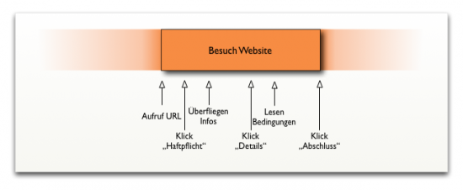](http://www.usabilityblog.de/wp-content/uploads/2013/09/Umgang-mit-Site-Schema.png)

*Schema der Interaktion eines Nutzers mit der Site*

Die **Customer Experience** beschreibt die Gesamterfahrung eines Kunden mit einem Produkt bzw. einem Unternehmen. Das ist also viel, viel mehr als nur der Bestellprozess auf einer Website. Dieser ist bei einem Webshop zwar der zentrale Teil der Customer Experience, aber hinzu kommen Dinge, die *vor* dem Besuch der Site stattfinden. Zum Beispiel:

* Vorherige Meinung des Kunden zum Produkt
* Vorherige Meinung zum Unternehmen/zur Marke
* Lesen von Berichten über Produkt/Unternehmen
* Wahrnehmung von Social Media-Aktivitäten
* Aufmerksam-Werden auf Produkt/Unternehmen (Empfehlung, Banner-/Adsense-Werbung, Newsletter…)

Und außerdem kommen Dinge hinzu, die nach dem Besuch der Site bzw. dem Abschluss/Kauf stattfinden, etwa:

* Bestätigungs-Mail
* Sendungsverfolgung
* Auspacken
* Aufstellen/Inbetriebnahme
* Kontaktaufnahme mit Kundendienst/Support
* Langfristiger Umgang mit dem Produkt
* Weiterempfehlung/Beschwerden (persönlich, über Soziale Medien)
* Entsorgung

[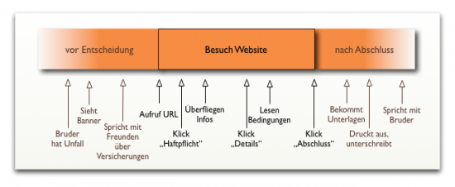](http://www.usabilityblog.de/wp-content/uploads/2013/09/Customer-Journey-Schema.png)

*Schema eines etwas umfassenderen Blick auf die Customer Experience*

Die **Customer Journey** ist der genaue Weg, den der Kunde geht. Sie ist sozusagen die Beschreibung der Customer Experience anhand eines konkreten Kaufs. Gelegentlich wird der Begriff Customer Experience auch gebraucht, um die Erfahrung *während eines einzigen Kaufs* zu beschreiben.  
Meist werden die beiden Begriffe gleichwertig verwendet, ich spreche aber im Folgenden nur von der Customer Journey, weil diese konkreter ist.

## Wozu eine Customer Journey Map?

Die Customer Journey Map stellt einen einzelnen Abschluss inklusive aller vorhergehenden und nachfolgenden Erfahrungen visuell dar. Der Stil ist eher der einer Infografik, das heißt, mit relativ vielen Textblöcken.

### Der Weg ist das Ziel

Auch bei der Customer Journey Map ist der Weg in vielen Fällen wichtiger als das Ziel. Die Map ist ein Dokument, das in der Zusammenarbeit vieler Beteiligter entsteht: Konzepter, Informations-Architekten, UX-Designer, Produkt Owner, Marketing-Verantwortliche, Social Media-Betreuer uvm.

Sie alle steuern Informationen bei und überlegen gemeinsam, wie der Kunde idealerweise von A nach B kommt. Welche Erwartungen er an seine Reise hat, welche Erlebnisse er dort macht.

Dadurch haben alle Beteiligten die Gelegenheit, einen Blick auf das Große Ganze zu werfen. Manche werden es zum ersten Mal machen, für andere ist es eine Gelegenheit, dies einmal wieder zu tun und dabei die Informationen und Meinungen anderer im Team kennenzulernen.

### Leicht verdauliche Informationen

Längere Dokumente („Deliverables“), die nur aus Text bestehen, erleiden in größeren Projekten das Schicksal, dass sie kaum gelesen werden. Je weiter oben Beteiligte in der Hierarchie sind, desto weniger Zeit nehmen sie sich meist, Projektdokumente zu lesen.

Daher arbeite ich bei Projekten, bei denen viele „Stakeholder“ im Team sind, gern mit kürzeren, visuell ansprechend gegliederten Dokumenten.

Außerdem erzählt die Customer Journey Map eine Geschichte, was dieses Dokument spannender zu lesen macht.

### Schatzkarte und Reiseplan

Anhand der Customer Journey Map kann man sehen, wie die derzeitige Erfahrung der Kunden mit der Site ist. Man entdeckt, wo man ansetzen kann, um die Nutzererfahrung und damit die Site zu optimieren. Man sieht, an welchen Stellen möglicherweise Abbrüche vorkommen oder wo sich Chancen für weitere Verkäufe und/oder eine engere Bindung geben. Oder wo man ansetzen kann, um zum Beispiel einen treuen Kunden zum Fan zu machen, der einen weiterempfiehlt.

Damit zeigt die Customer Journey Map nicht nur, wie die Reise des Kunden ist, sondern auch wo Ihre Reise hingeht, wenn Sie die Site/das Produkt/das Unternehmen voranbringen wollen.

## Wann sind sie sinnvoll?

Der Aufwand, eine Customer Journey Map zu erstellen, ist erheblich. Vor allem müssen Sie zunächst eine Menge Daten erheben. Denn es ist nicht sinnvoll, einfach nach Gefühl eine solche Map erstellen zu lassen – womöglich auch noch von denjenigen, die das Projekt seit Langem betreuen. Denn das birgt die Gefahr, dass die Map nur abbildet, wie es sein *sollte*, nicht das, was tatsächlich ist.

Je mehr Daten von Ihren Nutzern Sie haben, desto besser wird die Map.

Generell lohnt sich der Aufwand nach meiner Meinung vor allem dann, wenn viele und/oder in der Hierarchien weit oben stehende Stakeholder beim Projekt beteiligt sind.

In gut strukturierten Projekten werden viele Inhalte, die Sie für die Map brauchen, sowieso zusammengetragen. Und beim Zusammenstellen der Map merken Sie schnell, wenn etwas fehlt.

## Wie entsteht die Customer Journey Map?

Um die Customer Journey besser zu verstehen, müssen Sie Ihre (potenziellen) Kunden kennenlernen. Dazu stehen Ihnen viele Methoden der User-Experience-Forschung zur Verfügung, wie Focusgruppen, Kundenbefragungen aber auch [**Nutzertagebücher**](http://eresult.de/leistungen/methoden_verfahren/nutzertagebuch.html) oder [**Kundenblogs**](http://eresult.de/leistungen/methoden_verfahren/kundenblog.html).

Denken Sie auch an die Auswertung der Web-Analytics, von bisherigen Usability-Tests, Umfragen und weiteres Feedback, das Sie z.B. aus den Social Media-Kanälen gewonnen haben.

Ein guter Ausgangspunkt für das Erstellen der Customer Journey Map sind Personas. (Personas sind prototypische Nutzer, die es Ihnen erleichtern, zu erkunden, was die Nutzer wollen und wie sie mit der Site umgehen – siehe [**Erstellung von Personas**](http://www.eresult.de/leistungen/methoden_verfahren/personas.html).)

Davon ausgehend entwickeln Sie Nutzungsszenarien/Use Cases, also typische Sachen, die Nutzer mit der Site tun, wie Informationen suchen, Produkte bestellen oder Problemlösungen finden.

Vor allem folgende drei Elemente, den Nutzer betreffend, gehören auf die Customer Journey Map: Seine **Bedürfnisse/Erwartungen**, seine **Interaktion** (v.a. mit der Site), seine **Emotionen**. Fragen Sie sich also bei jedem einzelnen Schritt, den der Nutzer unternimmt:

1. Was erwartet der Nutzer, was will er?
2. Was macht er?
3. Was fühlt er dabei?

Die meisten Customer Journey Maps sind unterteilt in einzelne Bereiche oder Phasen. Dieses können bei einem Produkt zum Beispiel sein:

1. Aufmerksam-Werden
2. Recherche/Entscheidungsfindung
3. Entscheidung
4. Kauf
5. Erste Nutzung
6. Weitere Nutzung
7. Ende der Nutzungsphase
8. Entsorgung und evtl. Neuerwerb

Bewährt hat es sich auch, die so Kontaktpunkte („Touchpoints“) zu kennzeichnen, also die Momente, in denen der Nutzer tatsächlich Kontakt zum Unternehmen hat. Oft werden die entscheidenden Punkte gesondert hervorgehoben („Moments of Truth“).

[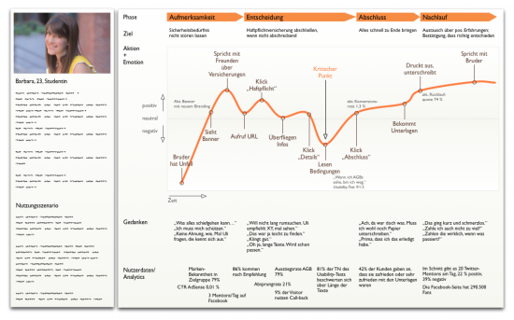](http://www.usabilityblog.de/wp-content/uploads/2013/09/Customer-Journey-Map.png)

*Stark vereinfachte Customer Journey Map. Es lassen sich noch deutlich mehr Informationen unterbringen.*

### Gestaltung

Für die Gestaltung gibt es keine festen Regeln und kein etabliertes Format.

Generell sollten Sie aber besser nicht mit Power Point arbeiten, sondern lieber mit einem Grafikprogramm. Denn Customer Journey Maps werden schnell recht groß und haben dutzende von Textboxen, Icons, Pfeilen, Hintergründe und Fotos. Sie sind nicht dafür geeignet, per Beamer präsentiert zu werden. Ein Ausdruck in DIN A3 ist meist das Minimum, oft braucht man sogar noch größere Formate.

## Wie viele Customer Journey Maps brauche ich?

Idealerweise erstellen Sie für jede Persona eine Map, möglicherweise auch noch unterschieden nach Produkt.Um den Aufwand erträglich zu halten, segmentieren Sie Nutzer und Produkte. Map zu erstellen

# Customer Journey erstellen

**VON KATHARINA RAINER**

Was würdest du gut finden und was eher nicht so?

Hast du dir schon einmal vorgestellt, wie es wäre, dein eigener Kunde zu sein?

Gäbe es einen Moment, in dem du so richtig unglücklich und entäuscht wärst? Oder würden deine Erwartungen an einer Stelle vielleicht sogar übertroffen?

Wenn du die Welt mit den Augen deines Kunden siehst, kannst du viel über dein Angebot lernen.

In diesem Beitrag bekommst du das Werkzeug dafür an die Hand. Du lernst, wie du eine einfache Customer Journey Map erstellst.

Eine Customer Journey Map hilft dir dabei, empathisch mit deinem Kunden zu sein und seine Erlebnisse und Entscheidungen besser nachvollziehen zu können.

Wenn du dich vorher noch mal in die Basics der Customer Journey einlesen möchtest, schaue dir [diesen Beitrag von Vladi](http://www.affenblog.de/customer-journey/) an.

Wenn du eher der Hands-On-Typ bist, dann geht’s direkt weiter.

## Schritt 1: Definiere eine Buyer Persona

Mit dem ersten Schritt legst du das Fundament für deine Customer Journey Map. Ein Produkt sollte nie für alle da sein, denn dann ist es für keinen das Richtige.

Deshalb sollte deine Customer Journey Map auf einer [Buyer Persona](http://www.affenblog.de/buyer-persona/" \t "_blank) basieren. Eine Buyer Persona ist eine konkrete Beschreibung der Eigenschaften des Kunden, auf den dein Produkt oder Service zugeschneidert sein soll. (Es ist sozusagen eine Weiterentwicklung der Zielgruppendefinition.)

Um eine Buyer Persona zu entwerfen, stelle dir beispielsweise folgende Fragen:

Wer nutzt meinen Produkt oder Serivce?

Wie alt ist die Person?

Welches sind ihre Lebensumstände?

Hat sie Familie? Einen Job? Hobbies? Wenn ja, welche?

Für welche Werte steht die Person ein? Innovation oder Tradition? Einfachheit oder Detailverliebtheit?

Mache dir Gedanken über alles, was auch immer im Kontext deines Produktes nützlich sein könnte.

Hilfreich ist es, wenn du dir Notizen zu diesen Punkten machst. Füge auch ein oder mehrere Bilder hinzu, die deine Persona am besten repräsentieren. Gib ihr auch einen Namen - denn je lebendiger sie wird, desto leichter kannst du dich anschließend in sie hineinversetzen.

Darf ich vorstellen? Jakob, meine Buyer Persona:

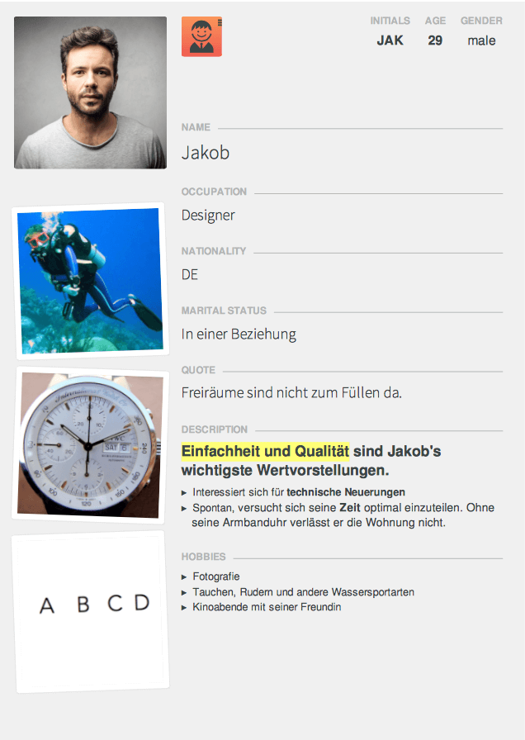

Höchstwahrscheinlich gibt es in deinem Kundenkreis nicht nur eine, sondern mehrere Buyer Personas. Früher oder später sollte jede von ihnen eine eigene Customer Journey Map bekommen. Aber fang erstmal mit einer an.

## Schritt 2: Überlege dir die Steps und beschreibe sie

Jetzt kannst du dir Gedanken darüber machen, wie diese Persona dein Angebot wahrnimmt.

Dazu denkst du am besten in Steps. Steps bezeichnen jegliche Erfahrung, die eine Person in Zusammenhang mit deinem Produkt oder Service macht.

Der erste Step passiert deshalb oft schon zu einem Zeitpunkt, zu dem sie deine Lösung noch gar nicht kennt. Zum Beispiel, wenn eine Person feststellt, dass sie ein Problem lösen muss und dafür Hilfe benötigt. Oder wenn Freunde über einen Service sprechen, oder ihn weiterempfehlen.

Oft wird der Begriff "[Touchpoint](http://www.onlinemarketing-praxis.de/glossar/touchpoint-dt-kontaktpunkt-oder-beruehrungspunkt" \t "_blank)" synonym zum Step verwendet. Touchpoints beschreiben direkte und indirekte Berührungspunkte zwischen dem Kunden und dem Anbieter. Oft sind jedoch auch Ergeinisse bedeutend, die keinen von beidem zugeordnet werden können. Zum Beispiel ist es der Moment, in dem die Person ein Bedürfnis erkennt. Oder der eigenhändige Transport eines neuen Fernsehers an seinen neuen Standort. Beides sind Steps, aber keine Berührungspunkte mit dem Anbieter - also keine Touchpoints.

Für den Kunden sind das aber trotzdem oft bedeutende Ereignisse, die er noch lange in Verbindung mit dem Produkt erinnern wird. Nicht nur Touchpoints, sondern Steps zu managen kann die Assoziationen des Kunden mit dem Produkt beeinflussen. Deshalb solltest du für eine aussagekräftige Customer Journey Map in die Schuhe deiner Persona schlüpfen. Was genau erlebt sie?

Folgendes könnten Steps in Jakobs Customer Journey sein:

[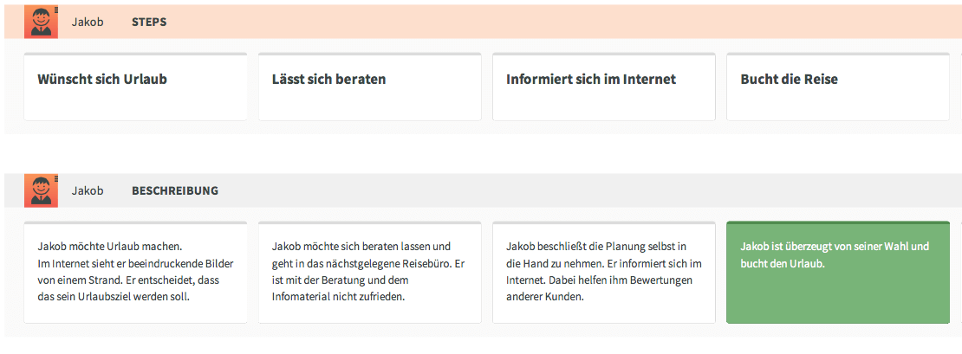](https://chimpify.de/media/56e6c2fa1a80a43f0c8b4582/2017/01/customer-journey-map-steps.png)

## Schritt 3: Entwerfe ein Storyboard

Ergänze deine Steps um eine sehr einfache, aber sehr effektive Komponente: Zeichne ein Storyboard.

Gestalte eine kleine Skizze zu jedem Step. Das wird dir helfen, dir die entsprechende Situation noch einmal klar vor Augen zu führen.

Außerdem kann dir das helfen, eventuelle unlogische Sequenzen aufzudecken. Du musst dafür keine große künstlerische Begabung mitbringen - Strichmännchen reichen. Wirklich! ;)

Ein Storyboard, wie es Jakob darstellen würde, sieht an dieser Stelle so aus:

[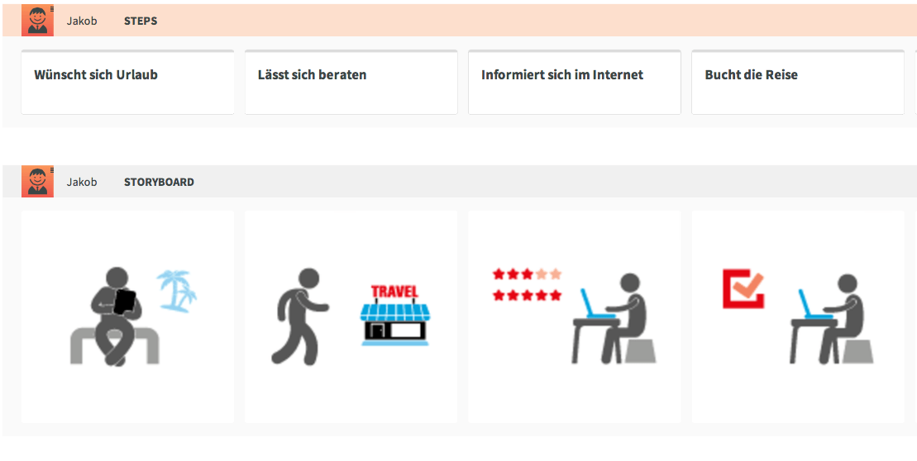](https://chimpify.de/media/56e6c2fa1a80a43f0c8b4582/2017/01/customer-journey-map-storyboard.png)

## Schritt 4: Erstelle eine Swimlane

Das ist ein Thema, das mir persönlich sehr am Herzen liegt. Besonders Anbieter digitaler Services haben oft ein großes Problem: Sie vergessen, dass ihre Online-Produkte auch offline wahrgenommen werden. Das passiert aus mehreren Gründen.

Zunächst hat jeder Online-Anbieter auch Offline-Auftritte. Auf einer Messe etwa. Oder wenn ein Zeitungsartikel über ihn geschrieben wird.

Die Grenze zwischen Online- und Offline-Wahrnehmung ist fließend.

Zum Beispiel auch, wenn ein Online-Anbieter ein Paket mit der Post versendet. Aber auch, wenn es um die reale Umgebung des Nutzers geht: Wie ein Besucher eine Webseite erlebt, hängt zum Beispiel stark von der Umgebung des Besuchers ab. In einer unangenehmen Umgebung wird auch die spannendste Webseite keinen Spaß machen.

Menschen unterscheiden nicht zwischen der Wahrnehmung eines Angebots. Es ist ihnen egal ob online oder offline. Sie denken immer an das eine Produkt, an den einen Anbieter - egal ob sie jetzt auf einer Webseite oder in der Zeitung davon lesen.

Deshalb solltest du bei der Optimierung immer alle Kanäle berücksichtigen, welche die Customer Journey beeinflussen könnten. Kundenerlebnisse können je nach Kanal stark voneinander abweichen.

Vergleiche später auch die Erlebnisse deiner Personas kanalübergreifend. Ist die Persona, die Online-Lesen bevorzugt glücklicher mit deinem Buch als diejenige, die es offline liest? Wenn ja, dann solltest du mal genauer nachhaken.

Jakobs Swimlane könnte jetzt folgendermaßen aussehen:

[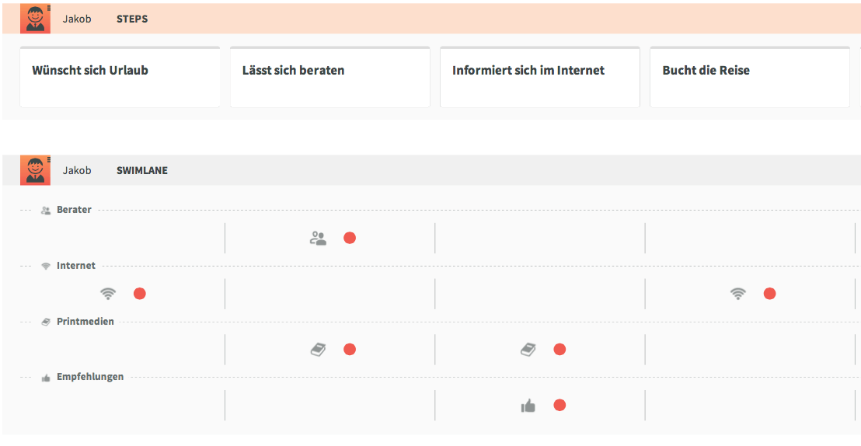](https://chimpify.de/media/56e6c2fa1a80a43f0c8b4582/2017/01/customer-journey-map-swimlane.png)

## Schritt 5: Bewerte die Emotional Lane

Jeder Step löst eine Emotion aus - positiv, negativ oder neutral. Auf deiner Customer Journey Map lässt sich das auf einer Grafik mit den Werten von +2 (sehr positiv) bis -2 (sehr negativ) darstellen.

Um dein Angebot zu verbessern, solltest du anfangs negative Erlebnisse aus der Customer Journey entfernen. Ein richtig cooles Video kann an Wert verlieren, wenn der Besucher vorher ungewöhnliche Programme installieren muss, um es überhaupt anschauen zu können. Deshalb gilt:

Basics first!

Dein Ziel muss es nicht sein, mit jedem einzelnen Step ein positives Erlebnis auszulösen. Oft reicht es auch aus, wenn ein Erlebnis neutral ist. Die Registrierung für deinen Newsletter funktioniert technisch einwandfrei? Gut so!

Aber kein Kunde wird sich darüber sonderlich freuen - er setzt es vielmehr voraus. Sich in deinen Newsletter einzutragen ist deshalb möglicherweise ein neutrales Erlebnis. Gibt es jedoch technische Probleme, wird die Registrierung aber schnell zum negativen Erlebnis. Und das solltest du vermeiden.

Abschließend kannst du damit beginnen, positive Erlebnisse zu Begeisterungsmomenten auszubauen. Das Video lässt sich zunächst problemlos herunterladen - und dann vermittelt es nicht nur Inhalt, sondern du schaffst es sogar dein Publikum zu unterhalten? Cool! Dann bist auf auf dem richtigen Weg.

So könnte die Emotional Lane von Jakob aussehen:

[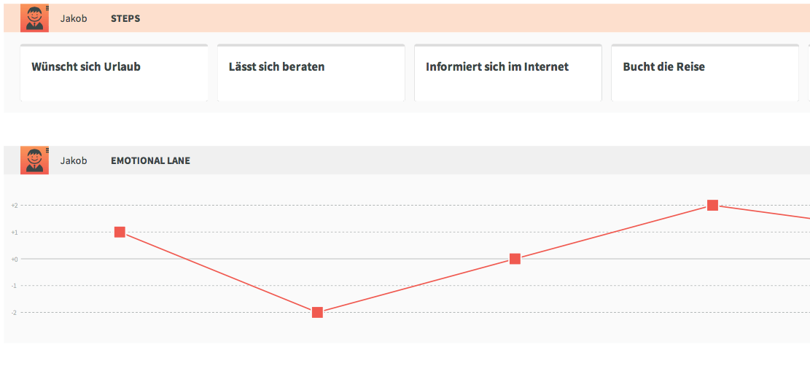](https://chimpify.de/media/56e6c2fa1a80a43f0c8b4582/2017/01/customer-journey-map-emotional-lane.png)

## Schritt 6: Bewerte den Dramatic Arc

Erlebnisse können für Menschen sehr unterschiedliche Bedeutungen haben.

Die Registrierung für ein Fitnessstudio kann ein großer Schritt in ein neues Leben sein, oder aber etwas Selbstverständliches. Hat ein Step eine große Bedeutung für deine Buyer Persona, dann sollte er auch eine große Bedeutung für dich haben.

Die Bedeutung der Steps kannst du in einem Dramatic Arc darstellen. Gib jedem Step einen Wert von 1 (niedrig) bis 5 (hoch) und schätze damit ab: Wie bedeutend ist ein Erlebnis für die Persona? Wie aufgeregt ist sie in diesem Moment? Wie viel „Drama“ oder Spannung liegt in der Situation?

Anschließend vergleiche den Dramatic Arc mit der Emotional Lane. Ein Step hat große Bedeutung für deine Persona (+5 auf dem Dramatic Arc), resuliert aber in einem negativen Erlebnis (-2 auf der Emotional Lane)? Da sollten deine Alarmglocken läuten!

Drama kann aber auch positiv sein. Das beste Beispiel ist eine Achterbahnfahrt. Zwei Personen sitzen in der Achterbahn. Eine von ihnen liebt fliegen, eine hat Höhenangst. Derselbe Service löst zweimal ein Erlebnis mit hoher Dramatik aus - eines davon ist jedoch stark negativ.

Die Darstellung des Dramatic Arc unterscheidet sich auf den ersten Blick nicht wesentlich von der Emotional Lane. Vergiss aber nicht, dass die Skala unterschiedlich ist: Der Dramatic Arc hat keine negativen Werte!

Dementsprechend könnte der Dramatic Arc von Jakob so ähnlich aussehen:

[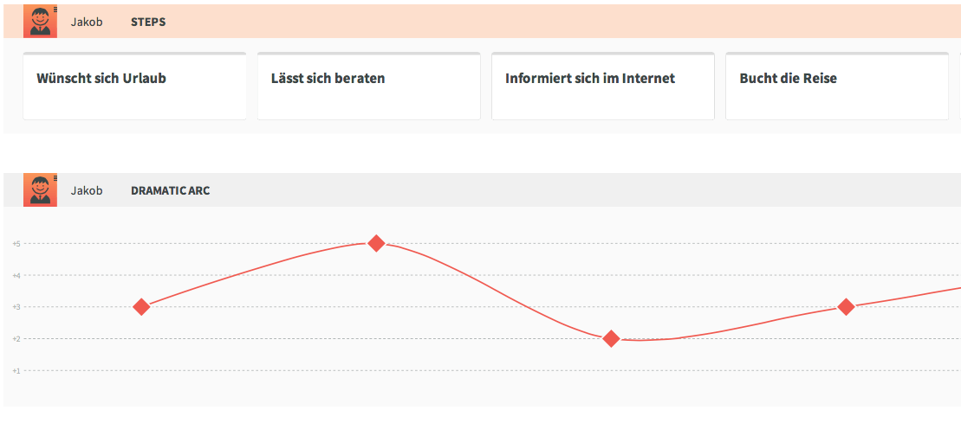](https://chimpify.de/media/56e6c2fa1a80a43f0c8b4582/2017/01/customer-journey-map-dramatic-arc.png)

Fazit

Die Customer Journey Map für Jakob’s Urlaubserlebnis ist jetzt fertig und sieht komplett so aus:

[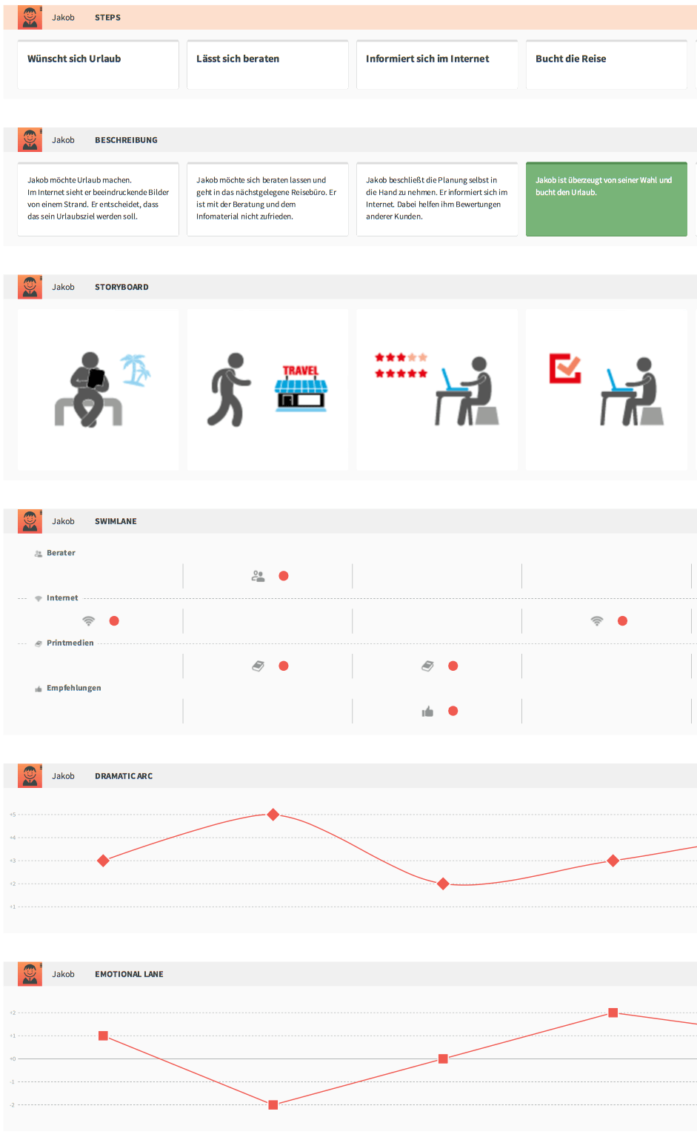](https://chimpify.de/media/56e6c2fa1a80a43f0c8b4582/2017/01/customer-journey-map-komplett.png)

Fassen wir noch mal kurz zusammen: Zu aller erst solltest du deine Buyer Persona definieren. Dann solltest du dir über ihre Steps Gedanken machen, ein Storyboard entwerfen und eine Swimlane erstellen. Abschließend bewertest du die Emotional Lane und den Dramatic Arc.

Jetzt kannst du loslegen. Versuche dich an deiner eigenen Customer Journey Map für eine deiner Personas. Und denke dabei immer an Eines: Es geht nicht um Perfektion. Fang einfach mal an. Du wirst sehen, im Prozess ergibt sich vieles von alleine. Du darfst Fehler machen, du darfst Steps vergessen und du darfst unglogische Sequenzen zu Papier bringen.

Wichtig ist, dass du dich einfach mal mit deiner Customer Journey auseinandersetzt. Dass du versuchst, eine andere Perspektive einzunehmen. Denn schon dieser Perspektivenwechsel alleine wird dir neue Blickwinkel eröffnen und dich zu neuen Einsichten führen, die du sofort in neue Ideen umwandeln kannst.

Du kannst dazu einfach mal mit deinen Kunden reden, sie beobachten und mit deinen Erkenntnissen deine Customer Journey Map hinterfragen.

# Customer Journey Map – Herzstück vieler UX-Methoden?

Die Customer Journey Map (in der Software-Entwicklung oft auch User Story Mapping genannt) ist eine viel zitierte Methode, gerade im Zusammenhang mit der Konzeption bestehender oder auch neuer Produkte. Im Netz finden sich hierzu auch zahlreiche Beschreibungen und Templates für die Erstellung einer solchen Map.

Leider wird diese Methode oft auch als sehr aufwändige und kostspielige Methode angesehen, sind bei ihrer Erstellung nicht unwesentlich viele Teammitglieder gefragt und zahlreiche Schritte notwendig. Dieser Aufwand lohnt sich mehrfach, wenn die erstellte Customer Journey Map im Unternehmen auch “gelebt” und im Zuge der Produktentwicklung kontinuierlich und zielgerichtet eingesetzt wird.

Zielsetzung einer Customer Journey Map

Eine Customer Journey Map fasst das Kundenerlebnis vom ersten Kontakt zum Produkt oder einer Dienstleistung, über den gesamten Produkt-Nutzungsprozess bis hin zu einer dauerhaften Produktnutzung zusammen. Ziel dieses Vorgehens ist es, die wesentlichen Touchpoints der Benutzer zu identifizieren und für jeden Touchpoint weitere Aspekte zu beleuchten. Hierzu gehören beispielsweise die zum jeweiligen Zeitpunkt relevanten Daten & benötigten Informationen sowie unbewusste Bedürfnisse und Erwartungen oder auch Enttäuschungen während der Produktnutzung.

Nicht erfüllte Erwartungen oder sogar Enttäuschungen stellen „Brüche“ (Gap) in der Customer Journey dar und bieten Potential für die zu entwickelnde oder optimierende Anwendung, die gerade an diesen Stellen Services & Funktionen anbieten kann. Ebenso können Bedürfnisse entdeckt werden, die den Nutzern selbst nicht bewusst sind und daher nicht direkt geäußert werden.

Sie können also nicht nur Probleme identifizieren & die UX verbessern. Vielmehr gilt es, auf Basis der Customer Journey Map Chancen zu erkennen & neue Produktideen zu generieren.

Einen guten Überblick darüber, was bei einer solchen Customer Journey Map beachtet werden muss, bietet auch Jens Jacobsen in seinem [Beitrag zu diesem Thema](http://www.usabilityblog.de/2013/09/customer-journey-user-experience-maps-und-der-umfassende-blick-auf-den-nutzer/) auf diesem Blog.

Wem müssen wir was, wann und wie anbieten?

Wesentlicher Erfolgsfaktor für eine gelungene Customer Journey Map ist das Aufstellen einer Hypothese oder zentralen Fragestellung, die es zu beantworten gilt. Diese kann sehr spezifisch sein oder sehr global die gesamte Produktnutzung betreffen: Wem müssen wir was, wann und wie anbieten? Dann geht es letztlich darum, vorliegende oder erhobene Daten über die Nutzer (wem?) und deren Nutzungsszenarien (was?) zusammenzuführen, entlang des Prozesses (wann?) zu beleuchten und eben dann wesentliche Ableitungen daraus zu treffen. Also Contents, Services oder Funktionalitäten zu identifizieren, die zum jeweiligen Zeitpunkt entlang der Produktnutzung Mehrwerte bieten (wie?).

Investieren Sie Zeit in die Erhebung der Daten im Rahmen der User Research (z. B. Personas, Nutzungsszenarien). Umso valider und umfangreicher die Daten, umso lückenloser und wertvoller wird Ihre Customer Journey Map sein und Ihnen Antworten auf Ihre Fragen geben.

Herangehensweise: Eine gute Customer Journey Map braucht Zeit und gute Daten

Den einen Weg, eine solche Map zu erstellen, gibt es aber sicherlich nicht; vielmehr hängt dies maßgeblich vom Scope des Projektes und der vorhandenen Daten ab, die in eine solche Map fließen (können).

Daher möchte ich an dieser Stelle gerne ein konkretes Beispiel zeigen, das im Rahmen des [Zertifikatlehrgangs an der TH Deggendorf](http://www.usabilityblog.de/2015/03/lehrgang-zum-zertifizierten-usability-engineer-an-der-technischen-hochschule-deggendorf/) entstanden ist. Die Projektarbeit, die wir in Gruppenarbeit erarbeitet und bei der wir uns unter anderem mit dem Customer Journey Mapping als Methode beschäftigt haben, widmete sich der folgenden Frage:

Inwiefern kann es eine digitale Anwendung (sprich: App) geben, die einem Flugreisenden entlang seiner gesamten Reise (also über die Planung, Vorbereitung und Durchführung seiner Flugreise und angrenzender Reiseplanungen hinweg) ein treuer Begleiter sein und sinnvolle Services bieten kann. Anwendungen in diesem Sektor gibt es bereits viele; häufig beschäftigen sie sich allerdings nur mit Teilaspekten (z. B. Buchung des Fluges, Informationen zu den Flughäfen, mögliche Sights am Zielort oder bei Zwischenstopps). Eine nahtlose Anwendung, die dem Flugreisenden kontextuell immer nur das anbietet, was er in seinem jeweiligen Schritt der Reise benötigt, war kaum bis schwer zu finden.

Mit dieser Fragestellung machten wir uns an die Datensammlung, die Grundlage und Inputgeber geben sollten: Eine Online-Befragung, die sowohl Geschäfts- als auch Urlaubsreisende adressierte, zogen wir wertvolle Erkenntnisse zu den Aktivitäten, Bedürfnissen und Verhaltensmustern von Flugreisenden vor, während und nach ihrer Reise. Über ein Clusterverfahren entstanden daraus vier Personas – zwei Geschäftsreisende, zwei Urlaubsreisende.

Aufbauend auf individuelle Zielsetzungen dieser Personas (beim unten skizzierten Beispiel z. B. effizienten Kundenbesuch in China durchführen) entwickelten wir dann jeweils eigene Customer Journeys. Eine derartige Zielstellung oder auch ein konkretes Nutzungsszenario sollte Basis sein und hilft bei dem Durchspielen der einzelnen Phasen bzw. der Erarbeitung der Prozessschritte und Touchpoints.

Den Rahmen bzw. die übergreifende Struktur dieser Customer Journeys gab eine detaillierte und prozessgenaue Betrachtung der Flugreisen vor. Die einzelnen Reisephasen (vor dem Flug, Fahrt zum Flughafen, am Startflughafen, im Flugzeug, Umstieg, am Zielflughafen, Fahrt zum Zielort) bildeten das grobe Raster, die einzelnen Aktivitäten und Prozessschritte (auch Touchpoints) während dieser Reisephasen die Detailgliederung. Letzteres variierte natürlich je nach Persona bzw. Customer Journey:

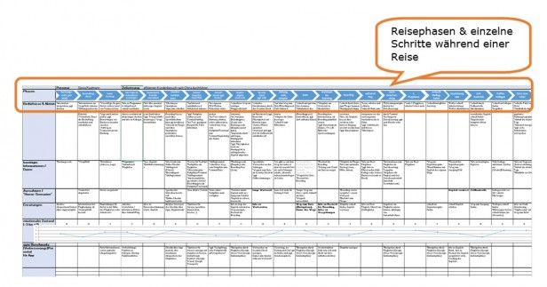

Abb 1. Customer Journey Map für Persona „Georg Kaufmann“, Geschäftsreisender – in Excel dokumentiert

Interessant kann sein, die Customer Journey Map im Nachgang auch für andere Personas durchzuspielen und im Hinblick auf deren Erwartungen & Bedürfnisse abzugleichen. Aus den Fragestellungen, ob diese Personas in den einzelnen Situationen anders agiert, gedacht oder gefühlt oder etwas anderes benötigt hätten, können sich weitere Ideen ableiten.

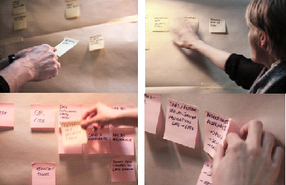

Abb. 2: Impressionen aus Customer Journey Mapping-Workshop – erarbeitet mit PostIts™

Davon ausgehend definierten wir die Aspekte, die wir in jedem Prozessschritt während der Reise betrachten wollten. Folgende Dimensionen waren uns dabei wichtig:

Bedürfnisse und Aktivitäten: Was macht der Reisende zum jeweiligen Zeitpunkt der Reise? Welche Bedürfnisse hat er?

benötigte Informationen und Daten: Welche Informationen benötigt er je nach Kontext und Situation bzw. zum jeweiligen Zeitpunkt? (z. B. Nummer des Gates, Restzeit bis zum Abflug,…)

mögliche Ausnahmefälle, „Worst Case“-Szenarien: Gibt es unvorhersehbare, unliebsame Vorfälle während einer Flugreise, die den Ablauf unterbrechen oder stören und daher betrachtet werden müssen? (z. B. Gepäckverlust, Stornierung des Fluges, Zollkontrolle,…)

Erwartungen der Flugreisenden: Was erwartet der Flugreisende hinsichtlich möglicher Services, Produkt-Features & Angebote? (z. B. schneller, reibungslos ablaufender CheckIn, kurze/keine Wartezeit beim Security Check,….)

emotionaler Zustand des Reisenden: Wie fühlt sich der Reisende zum jeweiligen Zeitpunkt; wie ist seine Reaktion? (z. B. Vorfreude bei der Anfahrt, Frust bei langen Wartezeiten, Ärger bei Gepäckverlust,…. – angegeben auf einer Skala von -3 bis +3)

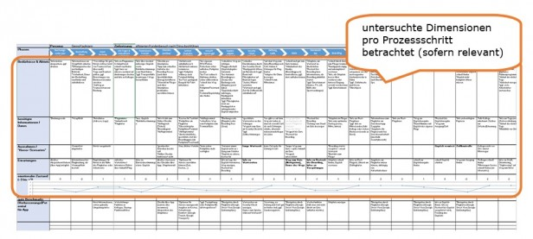

Abb. 3: Customer Journey Map für Persona „Georg Kaufmann“, Geschäftsreisender – in Excel dokumentiert

Welche Dimensionen bzw. Kriterien betrachtet werden, hängt stark von der Fragestellung und den gesuchten Lösungsansätzen ab. Diese Dimensionen sollten im Projektteam gemeinsam definiert und können ggf. im Zuge der Arbeit mit der Customer Journey Map auch erweitert werden.

Mitunter der spannendste Punkt des Customer Journey Mappings war es dann, das Potential in Form von konkreten Funktionsanforderungen sowie Contents für den geplanten Flugreise-Begleiter zu identifizieren und aus dem Erarbeiteten abzuleiten. Dies haben wir für jede der Reisephasen dokumentiert. Als Ergebnis hatten wir damit eine klare Vorstellung davon, welche Funktionalitäten und Contents wir dem Reisenden zu den unterschiedlichen Zeitpunkten seiner Reise anbieten sollten.

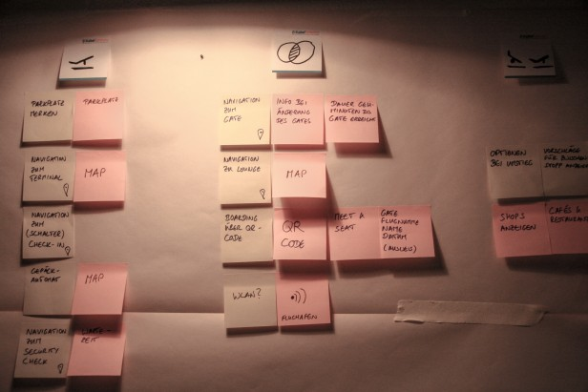

Abb 4. Ausschnitt aus den aus der Customer Journey Map abgeleiteten Funktionalitäten und Contents, pro Reisephase aufgesplittet

Mit diesem konkreten Bild vor Augen konnten sehr klare, detaillierte User Szenarienentwickelt werden. Im Zuge der Projektarbeit haben wir einen Sonderfall/“Worst Case-Szenario“ (den Verlust eines Gepäckstücks) sowie ein eher standardisiertes Szenario, das in ähnlicher Form in einigen der erarbeiteten Customer Journeys vorkam, verfasst. Diese bildeten die Basis bei der nächsten Phase, dem Prototyping einer konkreten Gestaltungslösung.

“Doing” geht vor der visuellen Aufbereitung

Wie in den Abbildungen ersichtlich, haben wir im Rahmen dieses Projektes die Customer Journey Maps in Excel digitalisiert. Die Visualisierung kann aber deutlich aufwändiger und je nach Bedarf auch graphisch ansprechender erfolgen; hier sind unzählige Beispiele und Templates im Netz zu finden.  
Ausschlaggebend ist letztlich aber nicht die visuelle Aufbereitung der Customer Journey Map; vielmehr ist die eigentliche Durchführung des Workshops bzw. der gemeinsamen Erstellung der Customer Journey Map im Team ausschlaggebender. Die Diskussion und das Annähern der Ansichten der einzelnen Teammitglieder, die aus allen Disziplinen ihren Beitrag leisten sollten, ist der wahre Wert einer Customer Journey. Binden Sie daher alle relevanten Teammitglieder in die Erstellung mit ein – von Projektleitung, Konzeptern, Designer und auch Entwicklern. Die unterschiedlichen Sichtweisen bereichern die Customer Journey Maps wesentlich.